Проект «Логические задачки»
2020-2021 учебный год

Актуальность.
Мышление - высшая функция сознания человека. Оно отражает мир, способно пополнять свой запас знаний, делать новые суждения. Когда человек мыслит логически, он: отделяет существенное от второстепенного; оперирует четкими понятиями и конструкциями; осмысливает и оценивает известные ему предпосылки, проверяет их достоверность; исследует причинно-следственные связи между ними — рассуждает последовательно; нацелен выстроить умозаключение и суметь обосновать его себе и окружающим.
В результате логического мышления человек приходит к правильным выводам, суждениям. Надо ли это дошкольникам? Способен ли ребёнок старшего дошкольного возраста овладеть данной формой мышления?
На эти вопросы пытались ответить многие психологи: А. И. Леонтьев, С. Л. Рубинштейн, П. Я. Гальперин, А. В. Запорожец и др.
В результате многочисленных дискуссий, научных споров, учёные пришли к выводу, что на современном этапе формирование логического мышления доступно детям старшего дошкольного возраста.
В разделе «Математическое и сенсорное развитие» Программы «Детство» одна из задач направлена на развитие интеллектуальных способностей - Развивать логическое мышление (формирование представлений о порядке и закономерности, об операциях классификации и сериации, знакомство с элементами логики высказываний) навыков счета и измерения различных величин.
Для решения такой важной задачи, как развитие логического мышления у дошкольника, необходимо умело осуществлять подбор средств, методов и приёмов. Использование логических игр, задач, упражнений, моделей, таблиц, схем помогает разнообразно и целенаправленно с постепенным усложнением проводить данную работу.
Основная задача взрослого – находить и предлагать хорошие игры, которые будут стимулировать развитие ребенка в правильном направлении.
Задачи работы в старшем дошкольном возрасте:
- Развивать знаково-символическую мыслительную деятельность (дети работают меньше с натуральными изображениями предметов, больше с их символическими изображениями, схемами, знаками, в том числе цифрами).
- Совершенствовать умения: сравнивать, классифицировать, строить предположения и доказывать их; систематизировать предметы по 2–3 признакам, совершать сериации 10 и более предметов, разница между которыми незначительна;
вести анализ объекта или явления при минимальной помощи педагога;
отслеживать закономерности, прогнозировать результат своей деятельности.
Учить анализировать структуру конструкции, воспроизводить её в разных вариантах. Созданный проект – это система постепенно усложняющихся практических заданий. Таким образом, у ребёнка происходит накопление собственного опыта, углубление его знаний и совершенствование умений.

Вид проекта: познавательно – игровой.
Срок реализации: краткосрочный (3 месяца).
Состав участников: групповой (воспитатель, дети старшей группы, родители).

Цель проекта: развитие логического мышления у детей старшего дошкольного возраста через занимательный материал в организованной и самостоятельной деятельности детей.

Задачи:
- Развитие логического мышления, путем использования логических игр, задач, упражнений, моделей, таблиц, схем.
- Воспитание самостоятельности, умения понимать учебную задачу и выполнять ее самостоятельно.
- Привлечение внимания родителей к теме проекта, их активное участие в развитии способностей дошкольников.

Предполагаемые результаты:
- Дети проявляют смекалку при решении логических заданий, умение анализировать, сравнивать, обобщать, а также делать обобщающие высказывания.
- Дети самостоятельно находят способы решения логических задач, стремятся к достижению поставленной цели, преодолевают трудности, умеют переносить усвоенный опыт в новые ситуации.
- Осознание родителями важности формирования элементарных математических представлений у детей с помощью занимательного материала, расширение знаний родителей о занимательном материале.

Подготовительный этап:
- Определение темы проекта.
- Постановка цели и задач проекта.
- Подбор методической, художественной литературы по теме проекта.
- Подбор дидактических игр по теме проекта.
- Изготовление логических игр по математике.
- Составление плана основного этапа проекта.
- Привлечение родителей к совместной работе над проектом:
  - - творческое задание: подобрать математические загадки, задачки, ребусы и красочно оформить этот материал;
  - - помощь родителей в изготовлении логических игр по ФЭМП.
- Оформление папки – передвижки «Логические игры для дошкольников».
- Беседа с родителями «Как организовать игры детей дома с использованием занимательного материала».

Ход проекта.
Работа над проектом проходила в несколько этапов. На подготовительном этапе был составлен план реализации основного этапа проекта, подобраны методическая и художественная литература, иллюстративный материал, дидактические игры. Были изготовлены развивающие игры математического содержания.
К подготовке реализации проекта были привлечены родители: для них была оформлена папка – передвижка «Логические игры для дошкольников», проведена беседа «Как организовать игры детей дома с использованием занимательного материала».. Также родители оказали помощь в изготовлении логических игр по математике. Родителям было дано задание: подобрать занимательный математический материал (задачки, загадки, головоломки, ребусы) и красочно его оформить.
Игровых заданий, упражнений и задач логику для старших дошкольников существует очень много, в разных вариациях, но все они по содержанию сводятся к таким основным видам:
- Математические. В них используются знания о количестве, величине и форме, ориентирование в пространстве и времени.
- Экологические, основанные на природоведческих знаниях.
- Игры со словами. В них используется не только звучание, но и «образ» слова, буквы (ребусы, шарады).
- Общепознавательные. Это логические задания, для решения которых дети опираются на свои представления о взаимоотношениях между людьми, о профессиях, семье и тому подобном: «Бабушка, внучка да мама с дочкой, сколько всего человек? (Три)».
Дети с интересом играли в следующие игры:
- Загадки и головоломки. Это отличный способ потренировать нешаблонное мышление и логику вместе с детьми. Самый понятный всем вид головоломок — устные, которые передавались из поколения в поколение, и дошли до наших дней.
- «Лабиринты». Задачи: способствовать развитию логического и пространственного мышления, многовариативности, умения достигать цели, содействовать развитию упорства и терпения.
- «Математический планшет «Геометрик». Цель: формирование умения создавать образы, развитие образного мышления, концентрации,
- Ассоциации. Называйте предмет и предлагайте назвать похожий. Спрашивайте, почему ребёнок его выбрал, какие схожие черты нашёл.
- «Данетки»: загадывайте предмет, явление или персонажа и предлагайте ребёнку отгадать его, задавая вопросы, на которые можно ответить только «да» или «нет».
- «Верю — не верю». Вы произносите фразу, например, «все кошки рыжие» или «арбуз — это ягода». Задача ребёнка — ответить, верное утверждение или нет. Если ответы и решения неоднозначны или их несколько — это даже хорошо. Главное, чтобы ребёнок мог логически обосновать ответ. · решайте головоломки со спичками — «убери одну спичку, чтобы получилась другая фигура»; · составляйте рассказы по картинкам.
- «Оживлялка» с разными предметами. Дети получают кусочки картона, на которых нарисованы геометрические фигуры-круги и овалы равных размеров. Это портреты овощей и фруктов. Сейчас проявим-дорисуем и можно оживлять. Оживлять можно не только фигуры, но и цифры, геометрические тела, а также любые предметы.
- Головоломки в виде геометрических фигур (кубик Рубика, Танграм, Пентамино и другие).
- Логические задачи. Пожалуй, решение логических задач — самый действенный способ развития логики и мышления.
- Графический диктант, где путешествие точки или меняющей цвет клеточки осуществляется при помощи заданного алгоритма (т.е. определённой команды).
На заключительном этапе проекта были оформлены: уголок занимательной математики, выставка совместных творческих работ родителей и детей. Также была проведена математическая викторина «Умники и умницы». Были обработаны и оформлены материалы проекта, создана презентация.

Усложнение материала:
1. Постепенное увеличение количества объектов, которые даны в задании на сравнение, сопоставление, выделение закономерностей.
2. Постепенное увеличение количества деталей в предметах. предъявленных для анализа, сравнения, выделения, связей, закономерностей.
3. Перевод детей от решения логических задач и упражнений на предметном содержании к решению словесных логических задач.
4. Осуществление постепенного перехода от решения детьми готовых логических задач и упражнений к творческому самостоятельному составлению детьми логических задач, упражнений, вопросов,
5. Обеспечение в работе переноса усвоенных детьми математических знаний, интеллектуальных умений на решение жизненно важных задач. Чтобы изученные математические знания дети могли применить в жизни, видеть аналогичное содержание.

Результаты проекта.
Проект предлагает систему работы с детьми, родителями по внедрению в образовательный процесс развивающих игр с математическим содержанием с целью развития логического мышления и творческих способностей у детей старшего дошкольного возраста. Формирование математических представлений и элементов логического мышления требует постоянной, планомерной и системной работы, как в совместной деятельности взрослого и ребенка, так и в самостоятельной деятельности. Проводимая мною работа продемонстрировала необходимость использования в обучении детей такого нестандартного средства, как логические задачи, которые эффективно способствуют развитию способов их выполнения. Следовательно, существуют реальные возможности педагогического управления развитием логического мышления у ребенка.

Ссылки на источники:
1. Венгер Л.А. , Дьяченко О.М. Игры и упражнения по развитию умственных способностей у детей дошкольного возраста. — М.: Просвещение, 1989. — 224с.
2. Данилова В.В., Рихтерман Т.Д, Михайлова З.А. Обучение математике в детском саду — М.: Издательский центр «Академия», 1997. — 158с.
3. Дидактические игры и упражнения но сенсорному воспитанию дошкольников: Пособие для воспитателя детского сада. — Под ред. Л. А. Венгера. 2-е изд., перераб. и доп.— М.: Просвещение, 1998. — 144с.
4. Люблинская А. А. Детская психология: учебное пособие для студентов педагогических ин-тов. — М.: Просвещение, 1971. — 415с.
5. Михайлова З.А. Математическое развитие дошкольников: Учебное пособие/ Сост. З.А. Михайлова и др. — СПб.: ООО «Издательство «Детство-пресс», 2000. — 160с.
6. Роговская Е.Б. Формирование представлений о числе и величине у детей дошкольного возраста в процессе моделирования / Е.Б. Роговская. — М., 1986. — 432с.
7. Смоленцева А.А., Суворова О.В. Математика в проблемных ситуациях для маленьких детей. — СПб.:ООО «Издательство «Детство-пресс», 2004. — 112с.
8. Тарунтаева Т.В. Развитие элементарных математических представлений дошкольников— М.: Просвещение, 1980. — 64

Приложение 2.
Картотека дидактических игр на развитие логики у детей старшего дошкольного возраста, составила О. В. Куприянова
Название игры | Программные задачи | Ход игры
Подбери фигуру | Закрепить умение различать геометрические фигуры: прямоугольник, треугольник, квадрат, круг, овал. | Сначала воспитатель предлагает обвести пальчиком фигуры, нарисованные на карточках. Потом он показывает таблицу, на которой нарисованы фигуры, но другого цвета и размера, говорит: «У меня большой жёлтый треугольник, а у вас?» Вызывает 2–3 детей, просит их назвать цвет и размер (большой, маленький своей фигуры данного вида). «У меня маленький синий квадрат».
Собери фигуру | Учить вести счёт предметов, образующих какую-либо фигуру. | Воспитатель спрашивает: «Какого цвета палочки? По сколку палочек каждого цвета?» Предлагает разложить палочки каждого цвета так, чтобы получились разные фигуры. После выполнения задания дети ещё раз пересчитывают палочки. Выясняют, сколько палочек пошло на каждую фигуру. Педагог обращает внимание на то, что палочки расположены по-разному, но их поровну. «Как доказать, что палочек поровну?» Дети раскладывают палочки рядами одну под другой.
Расскажи про свой узор | Учить овладевать пространственными представлениями: слева, справа, вверху, внизу. | У каждого ребёнка картинка (коврик с узором). Дети должны рассказать, как расположены элементы узора: в правом верхнем углу — круг, в левом верхнем углу — квадрат. В левом нижнем углу — овал, в правом нижнем углу — прямоугольник, в середине — круг. Можно дать задание рассказать об узоре, который они рисовали на занятии по рисованию.
Палочки в ряд | Закрепить умение строить последовательный ряд по величине. | Воспитатель объясняет задание: «Нужно палочки построить в ряд так, чтобы они уменьшались по длине». Предупреждает детей, что задание нужно выполнять на глаз (примеривать и перестраивать палочки нельзя). «Чтобы выполнить задание, верно, нужно каждый раз брать самую длинную палочку из всех, которые не уложены в ряд».
Угадай | Закрепить навыки счёта в пределах 10. | В центре круге сидит зайка. В. говорит, что зайка хочет поиграть. Он задумал число. Если к этому числу добавить 1, то получится число … Какое число, задумал зайка?
Живые числа | Упражнять в счёте (прямом и обратном) в пределах 10. | Дети получают карточки с нарисованными на них кружками от 1 до 10. Выбирается водящий. Дети ходят по комнате. По сигналу водящего: «Числа! Встаньте по порядку!»,они строятся в шеренгу, называя своё число.
Найди парную картинку | Учить узнавать по описанию узор, составленный из геометрических фигур. | Назначают ведущего. Он берёт одну из карточек на столе у педагога и, не показывая, описывает её устно. Тот, у кого такая же карточка поднимает руку. Выигравшим считается тот ребёнок, который узнал карточку по словесному описанию и составил пару. Каждую карточку описывают 1 раз.  Первую карточку педагог описывает сам. В ходе игры он назначает нескольких ведущих.
Задание «Отгадай предмет по его частям». | Учить узнавать предмет по его частям | Четыре ноги, спинка, сиденье.  Цифры, стрелки.  Буквы, картинки, листы.  Ствол, ветки, листья.  Корень, стебель, листья, лепестки.  Экран, кнопки, электрический шнур, пульт.  Носик, ручка, крышка, электрический шнур.  Лапы, хвост, ошейник.  Лапы, хвост, хобот.  Крылья, хвост, лапы.

Приложение 3.
Картотека логических задач для старших дошкольников.
N п/п | Условие задачи
 | Лев, слон и бегемот жили в разных домиках. Лев жил не в красном и не в синем домике. Слон жил не в красном и не в оранжевом домике. В каких домиках жили звери?
 | Гусеница едет не в первом и не в последнем вагоне. Утёнок не в среднем и не в последнем вагоне. В каких вагонах едут гусеница и утёнок?
 | Кате, Тане и Оле мама купила сумки. Кате купила не зелёную и не красную. Тане — не зелёную и не жёлтую. Оле — не жёлтую и не красную. Какую сумку купила мама каждой из девочек?
 | В трёх коробках лежат разные овощи. Огурцы лежат не в синей и не в красной коробке. Помидоры не в синей и в жёлтой коробке. В какой коробке лежит чеснок? А помидоры и огурцы?
 | Толя и Игорь рисовали. Один — дом, другой — ветку с листьями. Что рисовал Толя, если Игорь не рисовал дом?
 | Бабочка сидит не на цветке и не на листке. Жук сидит не на грибке и не на цветке. Пчёлка сидит не на листке и не на грибке. Кто на чём сидит?
 | Котёнок, утёнок и цыпленок живут в трехэтажном доме. Котёнок живёт не на первом этаже и не на третьем. Утенок живёт не на втором этаже и не на первом. На каком этаже живёт каждый из них?
 | Три рыбки плавали в разных аквариумах. Красная рыбка плавала не в круглом и не в прямоугольном аквариуме. Жёлтая рыбка — не в квадратном и не в круглом. В каком аквариуме плавала синяя рыбка?
 | У Кати три коляски разного цвета: Красная, жёлтая и зелёная. Ещё у Кати три игрушки: кукла, мишка и зайка. В красной коляске она повезёт не куклу и не мишку. В жёлтой — не зайку и не куклу. Что повезёт Катя в каждой из колясок?
 | У кого из девочек самые длинные косички, если у Кати косички короче, чем у Маши? (у Маши).
 | Шел человек в город и по дороге догнал трех своих знакомых. Сколько человек шло в город? (4)
 | В вазе лежало три яблока. Мама угостила ими трех девочек. Каждая из девочек получила по яблоку, и одно осталось. Как это получилось? (одна девочка взяла яблоко с вазой)
 | На столе лежало 4 яблока. Одно разделили пополам. Сколько яблок на столе? (4)
 | Кто из мальчиков быстрее бегает, если Костя бегает медленнее Бори? (Боря).
 | Кто из детей самый высокий, если Женя выше Тани, а Таня выше Кирилла? (Женя).
 | В комнате зажгли три свечи. Потом одну из них погасили. Сколько свечей осталось? (одна, две другие сгорели)
 | В графине была вода. Когда вылили из него 5 стаканов, остался один стакан воды. Сколько же воды было в графине? (6 стаканов)
 | У Леши было 4 красных флажка, ему дали еще один синий флажок. Сколько флажков стало теперь у Леши? (5)
 | Если съесть одну сливу, что останется? (косточка)
 | Сколько ушей у трех мышей? (6)

Приложение 4.
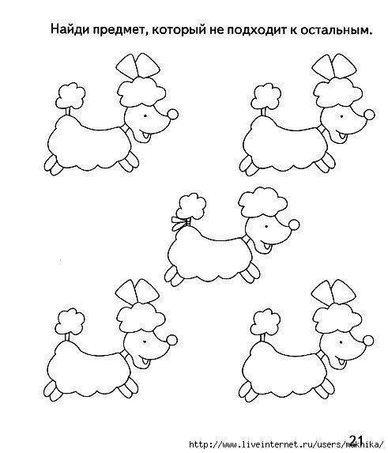 | 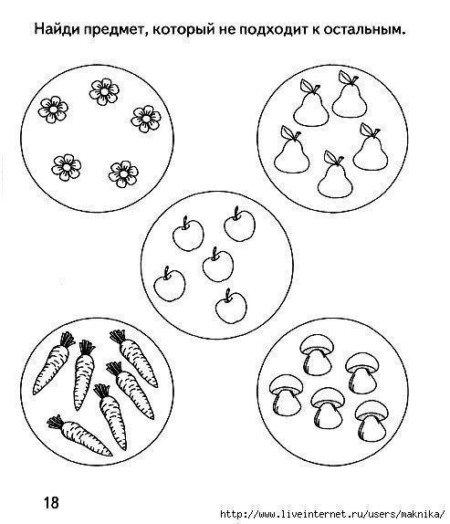
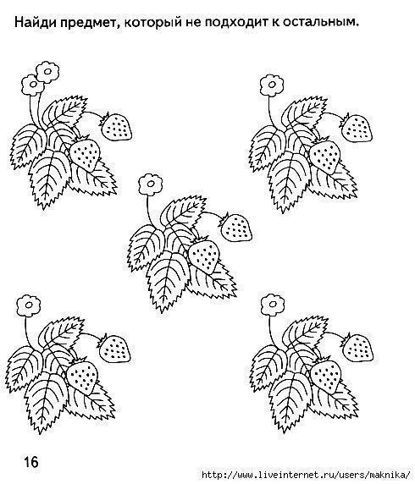 | 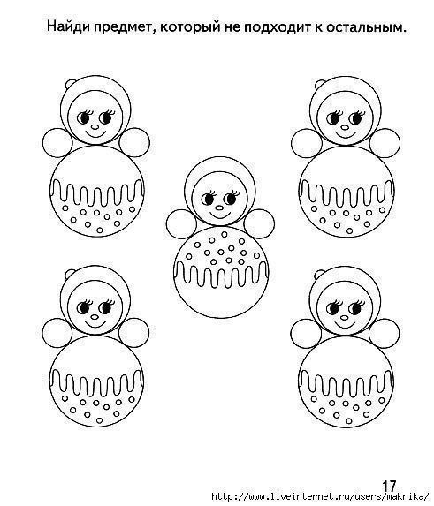
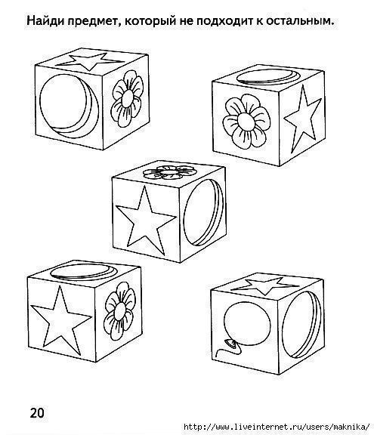 | 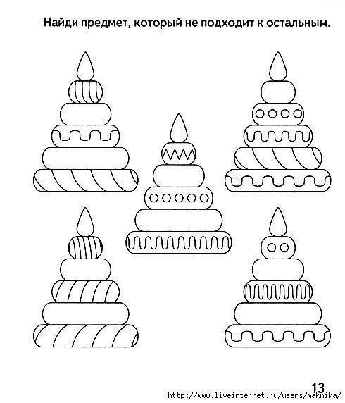
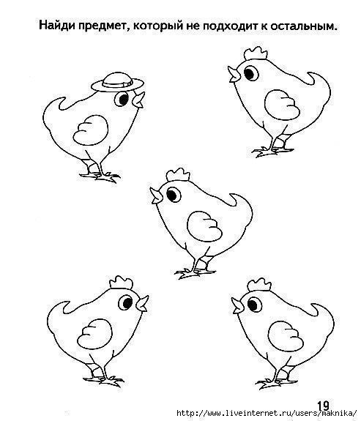 | 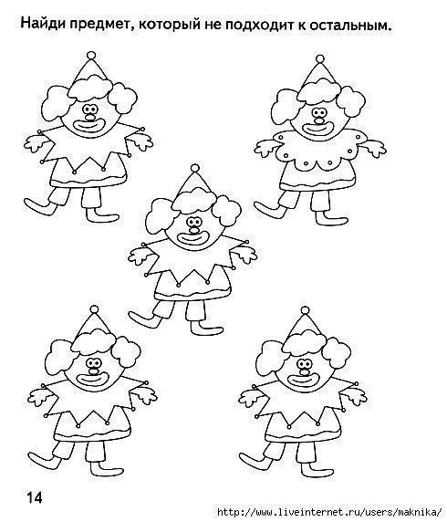
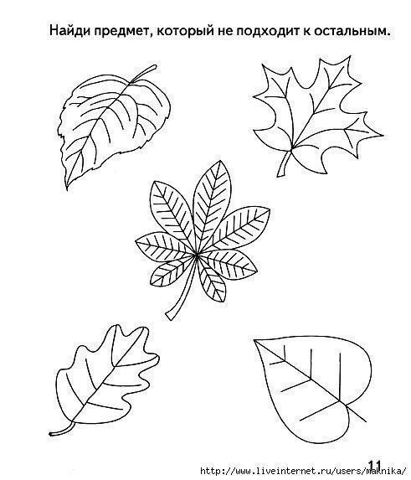 | 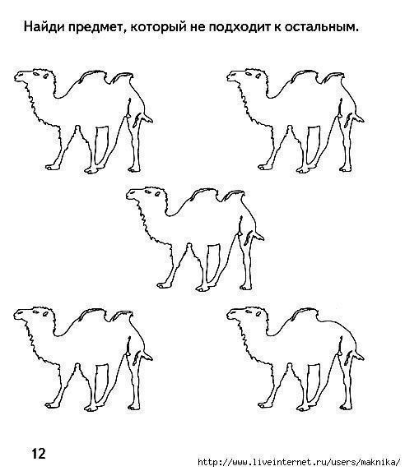

Приложение 5.
